• Rotterdam (Hollanda)
• Hamburg (Almanya)
• Marsilya (Fransa)
1) Yukarıdaki şehirlerin ortak fonksiyonu nedir? (10P)

Ulaşım (liman) fonksiyonu

2) Turizm fonksiyonu ile öne çıkan şehirlerden iki tanesini yazınız. (10P)

• Venedik (İtalya)
• Kuşadası (Aydın)

3) Birincil sektördeki ekonomik faaliyetlerden beş tanesini yazınız. (10P)

• Tarım
• Hayvancılık
• Ormancılık
• Balıkçılık
• Madencilik
……………………………………..……... LİSESİ 2025–2026 EĞİTİM-ÖĞRETİM
YILI 10. SINIF COĞRAFYA DERSİ II. DÖNEM I. YAZILI CEVAP ANAHTARI
Ad-Soyad: … /… /2026
Sınıf: Süre: 40 dk
No:

4) Bir ülkenin ekonomi politikalarını belirleyen yöneticiler, bilimsel araştırmalara yön veren akademisyenler, küresel şirketlerin CEO'ları ve uluslararası kuruluşların liderleri kaçıncı ekonomik faaliyette yer alır? (10P)

Beşincil Ekonomik Faaliyet

5) Birincil ekonomik sektörün gayrisafi yurt içi hasıladaki yüzdesi yüksek olan ülkelerden iki tanesini yazınız. (10P)

• Gana
• Kamerun

6) Eğitim fonksiyonu ile öne çıkan şehirlerden iki tanesini yazınız. (10P)

• Oxford Üniversitesi (İngiltere)
• Harvard Üniversitesi (ABD)

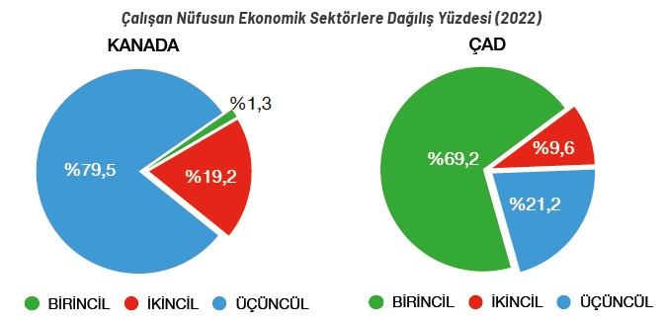
7) Grafikteki bilgileri dikkate alarak Kanada ve Çad ülkelerini gelişmişlik açısından değerlendiriniz. (20P)

Kanada’da çalışan nüfusun yaklaşık %80’i üçüncül ekonomik faaliyet kollarında çalışmaktadır. Bu nedenle Kanada gelişmiş ülke grubunda yer almaktadır. Yine çalışan nüfusun sadece %1,3’ü birincil ekonomik faaliyet kollarında yer almaktadır. Bu durum da Kanada’nın gelişmiş ülkeler arasında yer aldığını kanıtlamaktadır. Çad da ise birincil ekonomik faaliyetlerde çalışan nüfus oranı ise yaklaşık %69’u bulmaktadır. Tarım, hayvancılık gibi birincil ekonomik faaliyetlerde çalışanların oranının Çad’ta fazla olması bu ülkenin geri kalmış bir ülke olduğu kanıtlamaktadır.

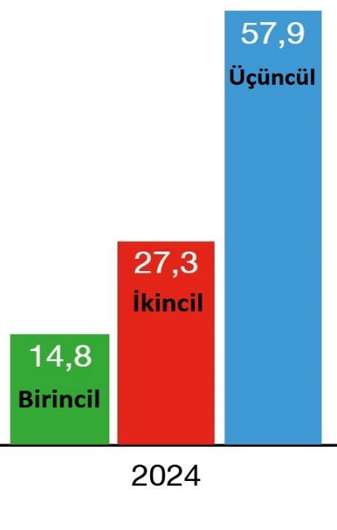
8) Yandaki sütun grafik üzerinde Türkiye’de çalışan nüfusun 2024 yılındaki ekonomik sektörlerin dağılım yüzdelerini yazınız. (20P)

